### 学生教学项目审核操作流程

功能描述：该功能主要用于教师对学生报名的教学项目进行审核。

功能路径：教学管理-学生教学项目审核

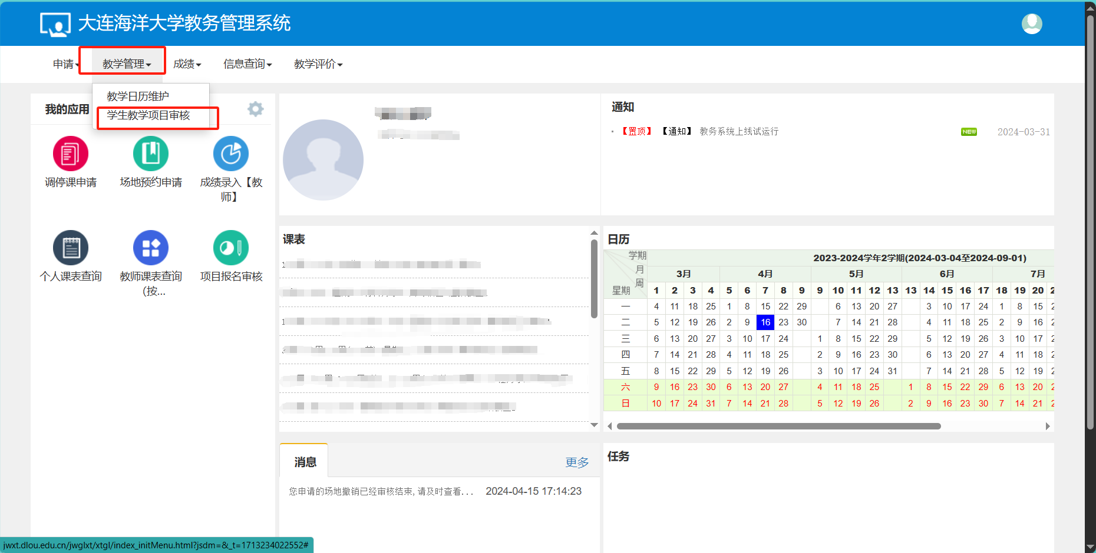

审核操作界面如下：

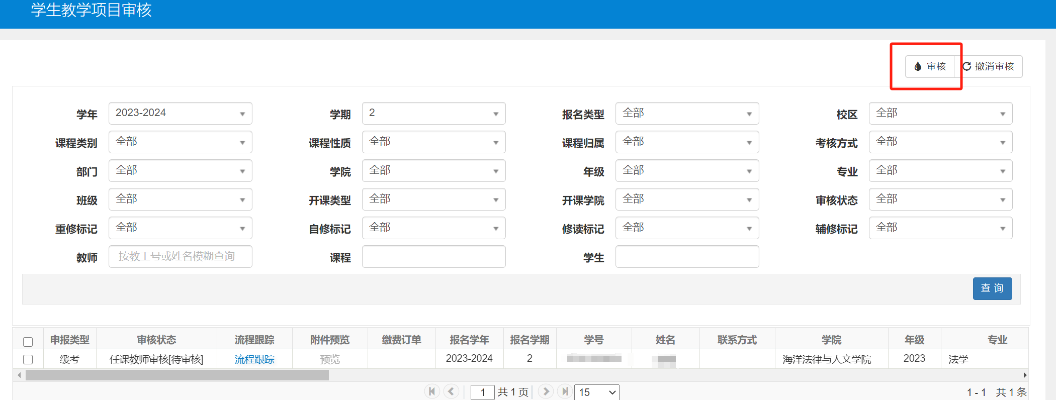

操作：选中要审批的学生信息，点击审核按钮。核对申请内容，可以选择通过/不通过。

当有学生报名了教学项目后，教师系统主页的消息中会弹出申请信息，也可以通过点击信息后跳转到审核页面。

